Lebendige Schule im Yspertal
Mit einer Unterrichtsprojektwoche für alle Klassen in der letzten Woche vor den Semesterferien in Niederösterreich und speziellen Zusatzqualifikationen unterstreicht die HLUW Yspertal ihre unikate Ausbildung in der EU.
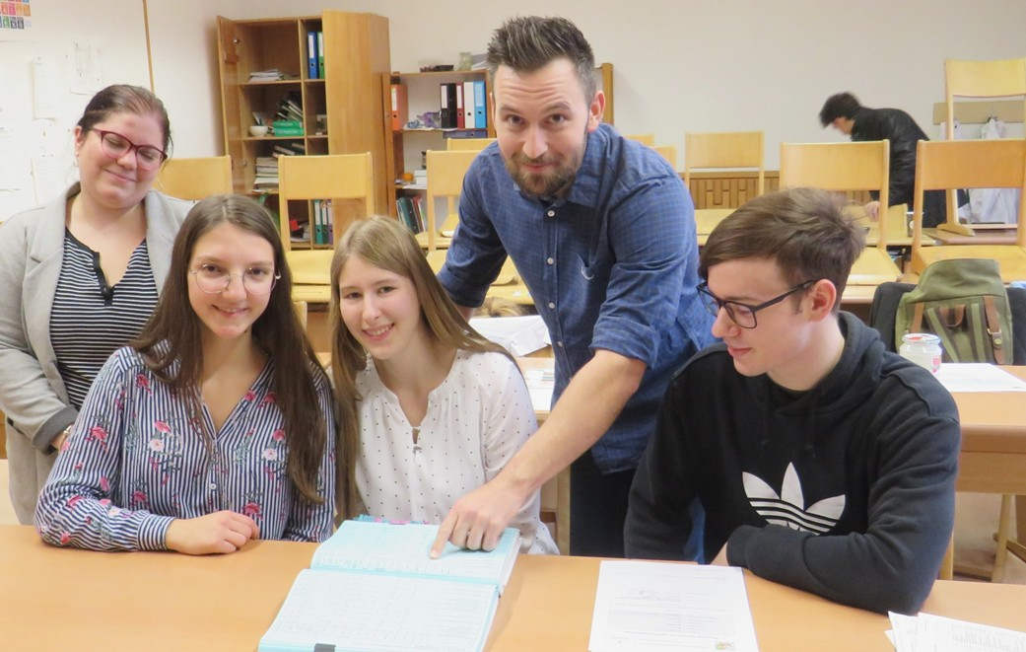
Die Zusatzqualifikation „Gefahrgutbeauftragte bzw. Gefahrgutbeauftragter“ sind an der HLUW Yspertal fixer Bestandteil in ihrer fünfjährigen unikaten Ausbildung mit Reife- und Diplomprüfungsabschluss. Prüfungssachverständige Ing. Patricia Dörfler, BA (BMVIT), Viktoria Kastner (HLUW), Lena Opitz (HLUW), Ing. Markus Mayer (GSSA), Marcel Gschwandtner (HLUW) Foto: HLUW Yspertal
Yspertal, Stift Zwettl – Während andere nur darüber reden, ist es an der HLUW Yspertal bereits Usus geworden, dass der normale Unterrichtsalltag während der letzten Schulwoche vor den Semesterferien durch fächerübergreifende Projekte ersetzt wird. Hierbei ist unter anderem zu erwähnen, dass der 3. Jahrgang an drei aufeinanderfolgenden Tagen in Betrieben in verschiedenen Bundesländern unterwegs ist, um dort jeweils ein Abfallwirtschaftskonzept zu erstellen. Eine 4. Klasse bereitete das Programm für die Nachhaltigkeitsmesse der HLUW vor, welche am 6. Juni 2020 am Schulgelände stattfinden wird. Für die 4BUW fand in dieser Zeit die Schulung zum Gefahrgutbeauftragten statt. Am Freitag vor den Semesterferien präsentierten alle Klassen vor der versammelten Schulgemeinschaft ihre Projektergebnisse.
Im Zuge dieser Schlussveranstaltung vermittelte Sarah Babinger, eine Absolventin der HLUW, in einer Kurzpräsentation einen interessanten Einblick in ihre Erfahrungen mit zwei Auslands-studienaufenthalten in Bulgarien und Litauen. Diese sowie der Auslandsaufenthalt im Rahmen ihres Pflichtpraktikums an der Schule wurden von Erasmus+ gefördert.

Bestandene Prüfungen – ein toller Erfolg für die 4BUW

Alle Schülerinnen und Schüler der 4BUW durften am Freitag, dem 31. Jänner 2020 ihr positives Prüfungszeugnis entgegennehmen und wurden mit dieser Zusatzqualifikation als Gefahrgutbeauftragte/r belohnt. „Nach so einer intensiven Woche ist es schon ein tolles Gefühl diese Prüfung bestanden zu haben“, meint Viktoria Kastner, eine der frisch gebackenen Gefahrgutbeauftragten.

Einzige Schule Österreichs mit dieser Zusatzqualifikation

„Die HLUW Yspertal hat bisher ca. 1000 Schülerinnen bzw. Schüler als Gefahrgutbeauftragte ausgebildet. Seit über 10 Jahren ist diese spezielle Schulung ein Bestandteil unserer praxisnahen und berufsbildenden Ausbildung“, erklärt Schulleiter Mag. Gerhard Hackl stolz und fügt noch hinzu: „Glücklicherweise ist es uns schon sehr früh gelungen, als Schulungsveranstalter für die Ausbildung zum Gefahrgutbeauftragten vom BMVIT autorisiert zu werden. Bis zum heutigen Tag sind wir österreichweit die einzige Schule mit diesem Angebot.“ Mit dieser Zusatzqualifikation können die angehenden Absolventinnen und Absolventen in einem Unternehmen alle Agenden, die im Zusammenhang mit Handhabung, Beladen, Entladen und Transport von gefährlichen Gütern auf der Straße stehen, gesetzeskonform abwickeln.

HLUW Yspertal - Planungen für das nächste Schuljahr laufen

„110 Neueinsteiger werden für das nächste Schuljahr aufgenommen“, so Schulleiter Mag. Gerhard Hackl. „Zwei Ausbildungszweige stehen zur Wahl: „Umwelt und Wirtschaft“ und „Wasser- und Kommunalwirtschaft“. Die Anmeldung für den Schulbesuch ist jederzeit möglich und wir freuen uns über Schnupperschülerinnen und -schüler. Der Anteil der Mädchen bei uns liegt bei etwa 45 Prozent“. Infos unter Tel. 07415 7249 oder http://www.hluwyspertal.ac.at

Lebendige Privatschule des Stiftes Zwettl in Yspertal

Besonders wichtig ist die geistige und körperliche Fitness. Mit zahlreichen Sportangeboten, von Fußball für Mädchen und Burschen über Volleyball bis hin zum Bogenschießen, Klettern und Fitnessprogrammen wird den Teenagern eine Menge geboten. Ein Drittel der Unterrichtszeit findet in Form von Praktika oder Projekten statt. Projektwochen und Fachexkursionen mit Auslandskontakten, miteinander arbeiten und Spaß haben und gemeinsam coole Freizeitangebote erleben, das alles sorgt für eine lebendige Berufsausbildung. Natürlich gibt es ein Privatinternat für Mädchen und Burschen. Mit umfangreichen Förderangeboten in der Schule und im Internat kann man seine persönliche Fitness steigern. Die Ausbildung schließt man mit der Reife- und Diplomprüfung ab und erlangt damit auch die Studienberechtigung. Nach facheinschlägiger Berufserfahrung können alle Absolventinnen und Absolventen auch um den Ingenieurtitel ansuchen.

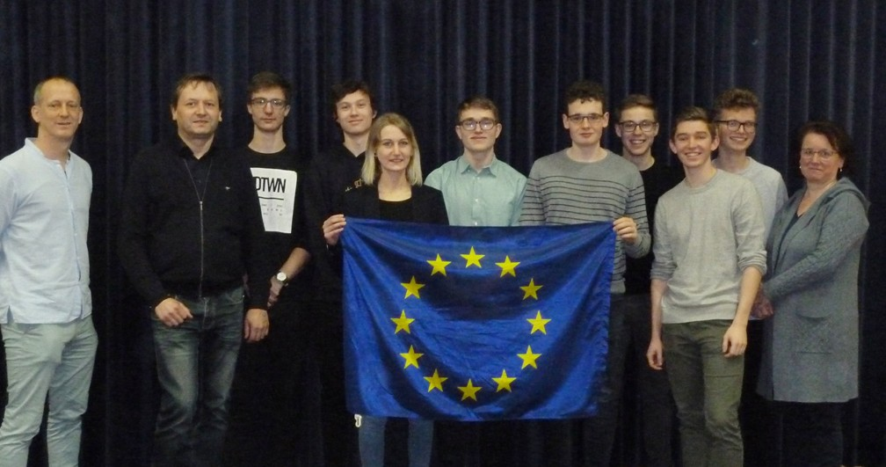
„Erasmus back to school“ - Im Zuge dieser Schlussveranstaltung vermittelte Sarah Babinger (5.v.l.), eine Absolventin der HLUW, in einer Kurzpräsentation einen interessanten Einblick in ihre Erfahrungen mit zwei Auslandsstudienaufenthalten in Bulgarien und Litauen. Foto: HLUW Yspertal

